VPH1

MANUAL DE INSTALACIÓN DE LA PLACA DE CALLE 2 BOTONES

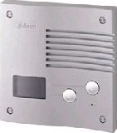

LLAMADA A LA VIVIENDA

Para realizar una llamada desde la PLACA DE CALLE, bastará con que el visitante presione el pulsador de llamada asociado a la vivienda deseada.
En el teléfono de la vivienda sonará una alarma simultáneamente y en configuraciones con varias puertas de acceso, a la vez que se encenderá el led asociado al número de puerta.

CONEXIONADO PLACA DE CALLE DE 2 BOTONES

